Bestämning av grundvattnets strömningsriktning och lutning
Exempel på infoblad – anpassa till lokala förhållanden
Ibland kan en undersökning av grundvattnets strömningsriktning och lutning behövas för att bedöma risken för att otillräckligt renat avloppsvatten når dricksvattenbrunnar i närheten av den planerade avloppsanläggningen.
Detta informationsblad beskriver en metod för detta.

För att bestämma grundvattnets strömningsriktning bestäms grundvattennivåerna i minst tre punkter. Välj dessa punkter så att de bildar hörnen i en triangel, se figur 1. En punkt bör utgöra grundvattennivån vid platsen för där anläggningen planeras. Placera övriga punkter triangulärt i riktning mot skyddsobjektet, som kan vara en dricksvattentäkt.
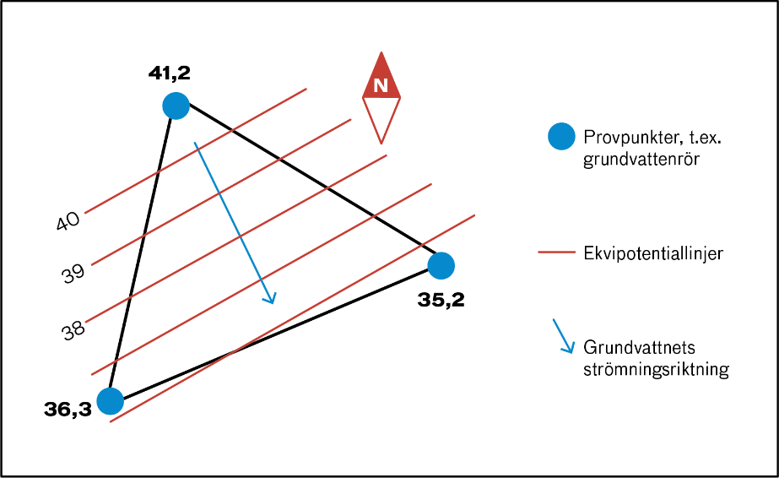
Figur 1. Grundvattnets strömningsriktning kan bestämmas med en så kallad ”hydraulisk triangel” där nivåerna mäts i tre punkter. Strömningsriktningen (den blå pilen) ligger vinkelrätt mot ekvipotentiallinjerna (de röda linjerna).
Förlägg provpunkter i triangelns hörn. En provpunkt är lämpligen ett grundvattenrör. Avståndet mellan dem bör inte understiga 10 meter och inte överstiga 50 meter.
Grundvattennivåerna i provpunkterna fastställs utifrån en gemensam referensnivå. Referensnivån kan ha valfritt värde så länge som värdet är tillräckligt högt för att uppmätta grundvattennivåer ska få positiva värden. Exempel (se figur 1): referensnivån sätts till +44 m. Avståndet i höjdled mellan referensnivån och uppmätt grundvattennivå i den nordligaste mätpunkten är 2,8 m. Relativ grundvattennivå i mätpunkten är då 44 - 2,8 = 41,2 m.
För inmätningen av nivåer är det nödvändigt med ett avvägningsinstrument med god precision (till exempel en planlaser). Avvägningen ska ske vid samma tidpunkt för alla mätpunkter.
I nästa steg ska man konstruera så kallade ekvipotentiallinjer (röda linjer i figur 1). Ekvipotentiallinjer förbinder punkter som har samma nivå (höjd). De tre platserna där grundvattennivån är inmätt markeras på en karta. De relativa höjderna anges sedan i varje punkt. Varje sida i trekanten delas upp i hela meter eller decimeter genom interpolering, se exempel på sista sidan. Förbindelselinjen mellan punkter med samma nivå utgör en ekvipotentiallinje. Grundvattnets strömningsriktning motsvaras av linjen vinkelrätt mot ekvipotentiallinjerna, i figur 1 den blå pilen.

Lutning på grundvattenytan
Ibland kan lutningen på grundvattenytan också vara viktig att undersöka. Lutningen (gradienten) är förändringen i höjd under en viss sträcka i strömningsriktningen. Till exempel, om avståndet mellan första ekvipotentiallinjen (höjden 40 m i figur 1) och sista ekvipotentiallinjen (höjden 36 m i figur 1) är 40 meter och grundvattenytans nivå faller 4 meter över det avståndet, beräknas lutningen genom att dividera minskningen med avståndet, vilket ger 0,10 eller 10 procent (4/40= 0,10).

Exempel: Redovisning av undersökning av grundvattnets strömningsriktning för fastigheten x 1:5
Planerad infiltration 2 x 15 m

A 8,80

0.0 m

Grävd dricksvattentäkt, 4 m djup
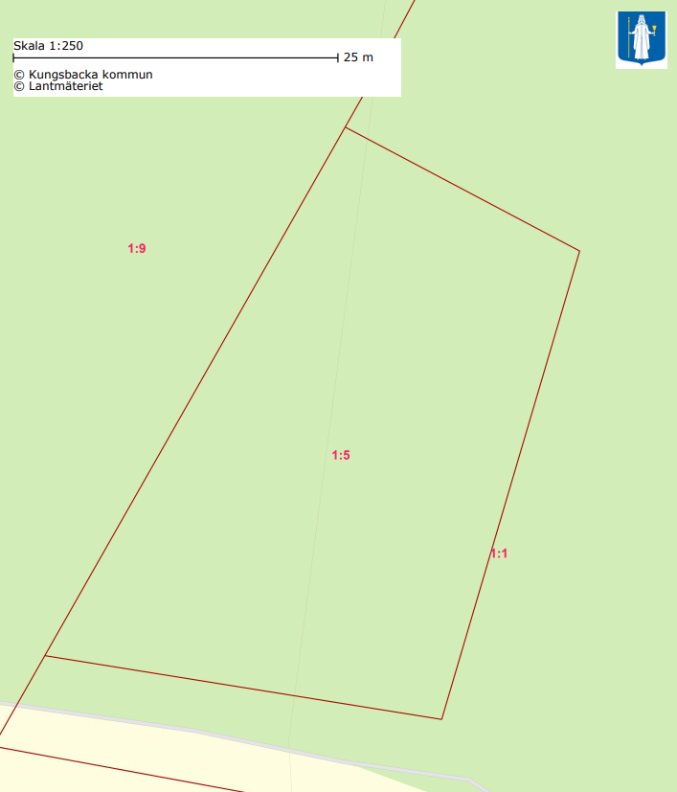
B 8,50

8,70

Dricksvattentäkt

13 mm om skala 1:100

17 mm om skala 1:100

3,0 dm fall över 21 m

8,40

8,60

8,50

0

0.0 m

C 8,30

Fastighet: X 1:5
Datum: 20xx-xx-xx
Utförare: NN
Skala: X:XXX

MÄTPUNKT | RELATIV GRUNDVATTENNIVÅ I METER
A | 8,80
B | 8,50
C | 8,30
Beräkning

STRÄCKA | AVSTÅND, M | DIFFERENS GVY | GVY FALLER 1 DM PÅ STRÄCKAN | 1 DM SKILLNAD I GV-NIVÅ MOTSVARAR LÄNGDEN I KARTA MED SKALA 1:100
A-B | 38,0 | 8,80 - 8,50 = 3,0 dm | 38,0/3,0 = 12, 7 m | 13 mm
B-C | 34,0 | 8,50 - 8,30 = 2,0 dm | 34,0/2,0 = 17,0 m | 17 mm
C-A | 35,0 | 8,80 - 8,30 = 5,0 dm | 35,0/5,0= 7,0 m | 7 mm

STRÄCKA MELLAN FÖRSTA OCH SISTA EKVIPOTENTIALLINJEN (I GRUNDVATTNETS STRÖMNINGSRIKTNING) | 21,0m
FALL GVY ÖVER STRÄCKAN | 3,0 dm = 0,3 m
GRADIENT | 0,3 m/21 m = 0,014=1,4 %

